**Mata Kuliah**

Rekayasa Perangkat Lunak

**Dosen Pengampu**

Sonya Meitarice, M.Sc

**SYSTEM PROPOSAL**



**DISUSUN OLEH KELOMPOK 1 :**

**EZA FITRIANI(2303111836)**

**JONATHAN SIALLAGAN(2303135243)**

**JUL KRISMAN HURA(2303110112)**

**NAHDIA HASANAH(2303110110)**

**NUR AN-NISA HUSNA(2303110115)**

**SISTEM INFORMASI FAKULTAS MIPA**

**UNIVERSITAS RIAU TAHUN 2024/2025**

**SYSTEM REQUEST**

|  |  |  |
| --- | --- | --- |
| **NO** | **SISTEM REQUEST PADA RUMAH MAKAN LADO TANAK** | |
| **PROJECT ELEMENT** | **DESCRIPTION** |
| 1 | Project Sponsor | Sonya Meitarice, M.Sc |
| 2 | Business Need | * Memudahkan calon pembeli untuk melihat dan memilih menu makanan * Memudahkan calon pembeli dalam melakukan reservasi. * Memudahkan calon pembeli dalam proses pembayaran (online/ditempat) * Memudahkan kasir dalam melihat pesanan masuk dan daftar calon pembeli yang sudah reservasi ,memudahkan untuk memperbarui jadwal ketersediaan tempat dan mengelola laporan penjualan * Memudahkan owner untuk melihat laporan penjualan |
| 3 | Business Requirements (kebutuhan bisnis) | * Sistem harus bisa menyediakan fitur pemilihan menu makanan dengan deskripsi,harga, opsi jumlah dan calon pembeli dapat menambahkan menu ke keranjang pesanan * Sistem harus menyediakan reservasi. * Sistem harus menyediakan fitur pembayaran dengan opsi pembayaran secara online(m-banking, dana, gopay,qris) dan pembayaran langsung ditempat * Sistem dapat memverifikasi pembayaran yang dilakukan * Sistem menyediakan fitur login untuk kasir agar dapat melihat pesanan masuk,daftar calon pembeli yang sudah reservasi, status pembayaran mengelola menu makanan, harga, menandai tanggal dan waktu yang penuh atau tersedia, melihat statistic reservasi, transaksi, dan laporan keuangan * Sistem menyediakan fitur login untuk owner, agar dapat melihat laporan penjualan dan mencetak laporan penjualan. * Sistem harus online |
| 4 | Business Value | Peningkatan efisiensi operasional, di mana kasir dapat dengan mudah mengelola pesanan, jadwal tempat, serta laporan penjualan secara otomatis. Calon pembeli juga mendapatkan pengalaman yang lebih baik melalui kemudahan memilih menu, melakukan reservasi, dan membayar dengan berbagai opsi, baik online maupun langsung di tempat. Hal ini berpotensi meningkatkan pendapatan restoran dengan mempercepat pelayanan dan mengurangi kesalahan manual. Kemudian owner bias melihat laporan penjualan. |
| 5 | Spesial Issues or Constrains | - |

1. **ORGANISASI**

**FEASIBILITY STUDY**

# Jika sistem ini di bangun, siapakah yang akan mengoperasikan sistem tersebut. ?

Sistem ini hanya akan digunakan oleh Rumah Makan Lado Tanak. Oleh karena itu , ada 4 komponen stakeholder yang akan mengoperasikan system yaitu :

* Owner
* Kasir
* Calon pembeli

1. **TEKNIKAL**

# Bisakah kami membangun sistem itu. ?

Bisa, karena dari sisi teknis karena teknologi yang dibutuhkan, seperti bahasa pemrograman, database, dan sistem pembayaran, sudah banyak tersedia dan mudah diakses. Tim memiliki kemampuan dasar dalam hal teknis, sehingga proyek ini bisa berjalan dengan baik. Sistem ini dirancang agar mudah ditingkatkan seiring berkembangnya restoran. Risiko teknis seperti error bisa diminimalkan dengan pengujian dan pemantauan yang baik, sehingga secara keseluruhan proyek ini layak untuk dikerjakan

1. **ECONOMI**

# Haruskah kami membangun sistem itu. ?

Harus. Karena Sistem ini berpotensi meningkatkan kepuasan calon pembeli melalui layanan yang lebih cepat dan integrasi pembayaran yang lebih fleksibel, sehingga dapat meningkatkan pendapatan. Dengan melakukan analisis biaya dan keuntungan, jika investasi awal menghasilkan penghematan dan peningkatan pendapatan yang signifikan, maka secara ekonomi proyek ini layak..

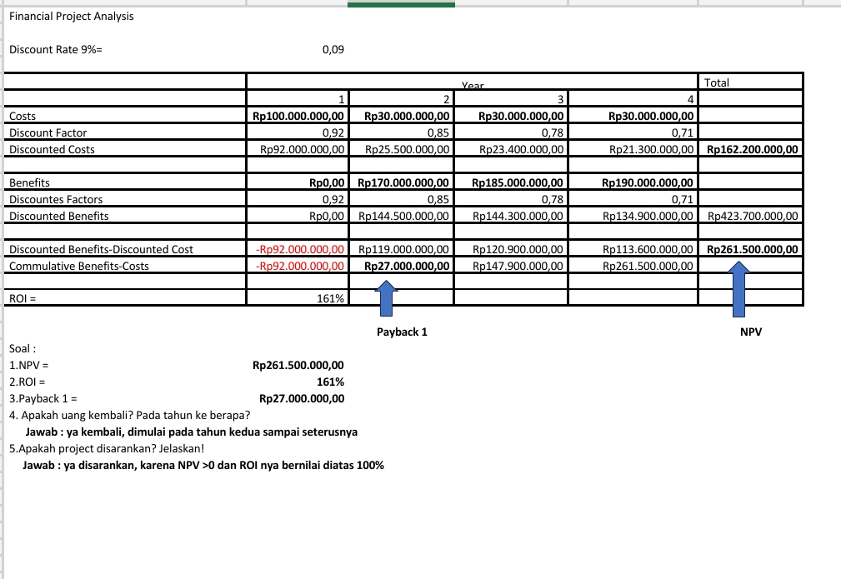

**WORK PLAN**

1. **Workplan Information**

|  |  |
| --- | --- |
| **WORKPLAN INFORMATION** | |
| Name of task | Sistem Manajamen Restoran |
| Start date | Sep 5, 2024 |
| Completion date | Nov 28, 2024 |
| Person assigned | Project sponsor: Sonya Meitarice ST,Mse |
| Completion status | Open |
| Priority | High |
| Resource needed | Excel, Project Plan 365 |
| Estimated time | - hours |
| Actual time | - hours |

1. **Gant Chart**

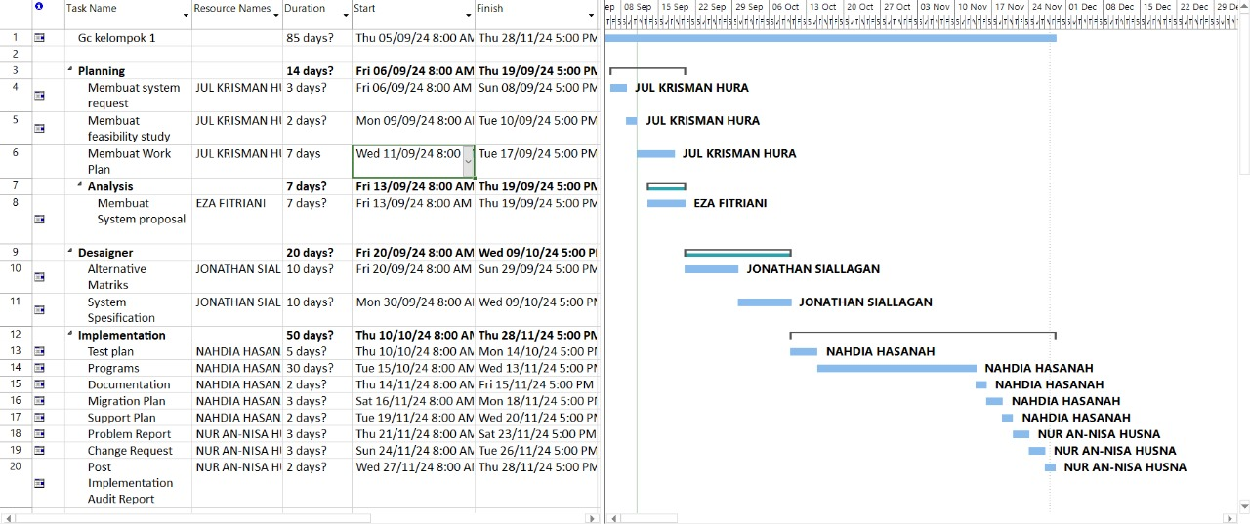

**STAFFING PLAN**

* 1. Organisasi

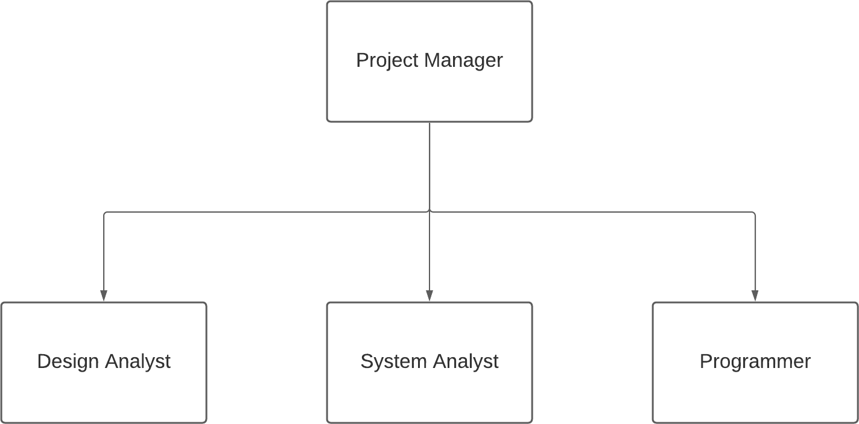

* 1. Job Description

|  |  |  |
| --- | --- | --- |
| Job | Jobs Description | Name |
| Project Manager | * Bertanggung jawab untuk memimpin proyek didalam mengolah, merancang, dan berdiskusi, sesuai dengan tujuan dari proyek yang akan dibuat * Mengatur alur kerja tim | Jul Krisman Hura |
| System Analyst | * Betugas untuk menganalisa sistem yang akan diimplementasikan, mulai dari sampai studi kelayakan | Eza Fitriani |

|  |  |  |
| --- | --- | --- |
| Design Analyst | * Merancang antar muka yang menarik, mengesan kan dan informatif sehingga informasi yang disampaikan mudah dipahami dan digunakanoleh user dan admin * Merancang design sesuai yang diinginkan klien | Jonathan Siallagan |
| Programmer | * Mengimplementasikan requirment dan design proses bisnis dengan menggunakan algoritma/logika dan bahasa pemograman. * Membangun/mengembangkan software dengan menggunakan kodingan dan   bahasa pemograman yang telah ditentukan | Nahdia Hasanah dan Nur An-Nisa Husna |

**USE CASE DIAGRAM**

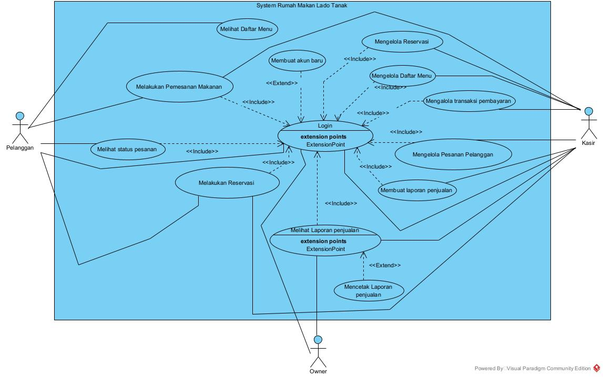

**USE CASE DESCRIPTION**

**1. Melakukan Login**

|  |  |  |
| --- | --- | --- |
| Elements | Descriptions | |
| Use case name  Priority  Actor  Preconditions | Melakukan Login  Tinggi  Calon pembeli , Kasir, dan owner  - | |
| Flow  Of  events | Actor Actions | System Response |
| 1. mengakses web rumah makan lado tanak  2. Klik menu login  3. menginput username dan password  4. klik button login | * 1. Sistem menampilkan dashboard daftar menu rumah makan lado tanak   2.1 Sistem menampilkan form login  4.1 Sistem melakukan validasi data  4.2 Sistem menampilkan dashboard utama masing-masing pengguna |
| Alternate  flow | 4.1 jika username, password salah. Maka system akan menampilkan form login kembali | |

**2. Membuat Akun Baru**

|  |  |  |
| --- | --- | --- |
| Element | Description | |
| Usecase name  Priority  Actor  Precondition | Membuat akun baru  High  Pelanggan | |
| Flow of Event | Actor Action | System Response |
| |  | | --- | | 1. Pelanggan memilih opsi "Buat Akun Baru". |  |  |  | | --- | --- | |  | 2. Pelanggan memasukkan data diri ke dalam form pendaftaran. |  |  |  | | --- | --- | |  | 3. Pelanggan mengirimkan form pendaftaran. | | 1.1. Sistem menampilkan form pendaftaran yang harus diisi oleh pelanggan.  3.1. Sistem memvalidasi input data, memastikan formatnya benar (misalnya email valid dan password kuat).  3.2. Sistem memproses data dan, jika valid, membuat akun baru serta mengarahkan pengguna ke halaman login. |
| Alternate Flow | |  | | --- | | 3.1 Jika data tidak valid (misalnya, email sudah terdaftar atau password tidak cukup kuat), sistem menampilkan ulang form pendaftaran | | |

**3. Melihat Daftar Menu**

|  |  |  |
| --- | --- | --- |
| Element | Description | |
| Usecase name  Priority  Actor  Precondition | Melihat Daftar Menu  High  Pelanggan | |
| Flow of Event | Actor Action | System Response |
| 1. Calon Pembeli mengakses web "Rumah Makan Lado Tanak"  2. Calon pembeli menekan gambar menu untuk melihat detail.  3. Calon Pembeli Menekan button "Pesan Sekarang" | 1.1 System menampilkan landing page yang berisi daftar menu yang tersedia dengan gambar dan harga  2.1 System menampilkan deskripsi menu makanan  2.2 System menampilkan button "Pesan Sekarang"  3.1 System memeriksa apakah pembeli sudah melakukan login |
| Alternate Flow | 2.1 Jika menu yang tersedia sudah habis, system akan menampilkan deskripsi menu dengan pesan "Menu sedang tidak tersedia"  2.2 jika menu tidak tersedia, button “pesan sekarang” tidak aktif.  3.1 Jika calon pembeli sudah login, system akan menambahkan menu yang sudah dipesan ke keranjang pesanan dan pelanggan bisa mengkonfirmasi pesanannya. Jika belum login maka system akan menampilkan form login | |

**4. Melakukan Pemesanan Makanan**

|  |  |  |
| --- | --- | --- |
| Element | Description | |
| Usecase name  Priority  Actor  Precondition | Melakukan Pemesanan Makanan  High  Pelanggandan Kasir  Sudah Login | |
| Flow of Event | Actor Action | System Response |
| 1. memilih menu yang diinginkan dan klik "Pesan sekarang"  2. memeriksa keranjang pesanan  3.memilih metode pembayaran  4. mengkonfirmasi pembayaran | 1.1 System menambahkan menu yang sudah dipilih ke keranjang pesanan  2.1 System menampilkan menu yang sudah dipilih beserta total harga  3.1 system menampilkan metode pembayaran yang tersedia  4.1 system memproses pembayaran  4.2 system menampilkan pesan " pembayaran berhasil, pesanan anda sedang di proses" |
| Alternate Flow | 4.1 jika pembayaran gagal, maka sistem menampilkan pesan "proses pembayaran gagal, silahkan coba lagi atau mengganti metode pembayaran" | |

**5. Melihat Status Pesanan**

|  |  |  |
| --- | --- | --- |
| Elements | Descriptions | |
| Use case name  Priority  Actor  Preconditions | Melihat status pesanan  Pelanggan  Pelanggan harus sudah login ke dalam sistem | |
| Flow  Of  events | Actor Actions | System Response |
| 1. Klik Melihat status Pesanan | 1.1 System Menampilkan status terkini dari pesanan(sedang diproses, sudah selesai, dan terjadwal). |
| Alternate  flow | - | |

**6. Melihat Laporan Penjualan**

|  |  |  |
| --- | --- | --- |
| Elements | Descriptions | |
| Use case name  Priority  Actor  Preconditions | Melihat Laporan Penjualan  High  Owner dan Kasir  sudah melakukan login | |
| Flow  of  Events | Actor Actions | System Response |
| 1. Owner/kasir memilih menu “Laporan Penjualan” dari dashboard utama.  2. Owner/kasir memilih priode waktu untuk laporan (Hari, Bulan, Tahun).  3.Owner/kasir mengklik “Lihat Detail” Untuk melihat rincian penjualan. | * 1. Sistem menampilkan halaman laporan penjualan.   2.1 Menampilkan laporan penjualan berdasarkan priode yang di pilih.  3.1 Sistem menampilkan rincian laporan penjualan. |
| Alternate  Flow | * 1. Jika tidak ada data penjualan pada priode yang dipilih, maka sistem menampilkan yang menyatakan “Tidak ada data penjualan pada priode yang dipilih”. | |

**7. Melakukan Reservasi**

|  |  |  |
| --- | --- | --- |
| Elements | Descriptions | |
| Use case name  Priority  Actor  Preconditions | Melakukan Reservasi  Tinggi  Pelanggan dan Kasir  Pelanggan harus login ke sistem.  Sistem harus menampilkan ketersediaan meja pada waktu yang diminta. | |
| Flow  Of  events | Actor Actions | System Response |
| 1. User memilih opsi “melakukan reservasi”  2. user mengisi form reservasi (tanggal, waktu, jumlah orang).  3. user memilih menu makanan dan jumlah pesanan  4. user mengonfirmasi reservasi dan pesanan makanan  5. User melakukan pembayaran | * 1. Sistem menampilkan form untuk mengisi detail reservasi (tanggal, waktu, jumlah orang).   2.1 Sistem memverifikasi ketersediaan waktu dan tanggal yang diinginkan  2.2 Sistem menampilkan menu yang tersedia  3.1 Sistem menambahkan item menu yang dipilih ke dalam daftar pesanan  4.1 Sistem menampilkan dan menyimpan ringkasan reservasi dan pesanan makanan  4.2 Sistem melanjutkan ke menu pembayaran  5.1 Sistem memverifikasi pembayaran  5.2 Sistem mengkonfirmasi reservasi |
| Alternate  flow | 2.1 Jika waktu dan tanggal yang diinginkan tidak tersedia, system mengarahkan untuk memilih waktu dan tanggal lain.  5.1 jika pembayaran gagal, system mengarahkan ke melakukan pembayaran kembali | |

**8. Membuat Laporan Penjualan**

|  |  |  |
| --- | --- | --- |
| Element | Description | |
| Nama use case  Priosritas  Aktor  Precondition | Membuat Laporan Penjualan  Tinggi  Kasir  Kasir sudah login ke sistem dan berada di halaman laporan. | |
| Flow of Event | Actor Action | System Response |
| 1. **Kasir** memilih halaman “Laporan Penjualan" dari menu utama.  2. Kasir memilih opsi “Membuat Laporan Penjualan”  3. **Kasir** memasukkan tanggal awal dan tanggal akhir untuk laporan.  4. Kasir menginput data ke sistem  5. **Kasir** menekan tombol "Buat Laporan". | 1.1 Sistem menampilkan halaman dan daftar laporan penjualan  2.1. **Sistem** menampilkan form untuk memilih periode waktu dan kategori laporan.  3.1 **Sistem** memvalidasi rentang tanggal.  5.1 **Sistem** mengumpulkan dan memproses data penjualan sesuai periode yang dipilih.  5.2 **Sistem** menghasilkan laporan penjualan dalam format tabel. |

**9. Mengelola Pesanan Pelanggan**

|  |  |  |
| --- | --- | --- |
| Element | Description | |
| Nama use case  Prioritas  Aktor  Precondition | Mengelolah Pesanan Pelanggan  High  Kasir  Kasir sudah login ke sistem dan memiliki akses ke menu pengelolaan pesanan. | |
| Flow of Event | Actor Action | System Response |
| **1. Kasir** memilih opsi "Mengelola Pesanan Pelanggan" di menu utama.  2. **Kasir** memilih pesanan yang ingin dikelola.  3 **Kasir** mengubah detail pesanan (menambah atau menghapus item, mengubah jumlah, atau mengupdate status).  4. **Kasir** menekan tombol "Simpan Perubahan". | **1.1 Sistem** menampilkan daftar semua pesanan yang ada.  2.1 **Sistem** menampilkan detail lengkap dari pesanan yang dipilih.  3.1 **Sistem** memperbarui tampilan detail pesanan dengan perubahan yang dilakukan.  4.1 **Sistem** memvalidasi data yang dimasukkan dan menyimpan perubahan ke database.  4.2 **Sistem** menampilkan pesan konfirmasi bahwa perubahan telah disimpan. |

**10. Mengelola Reservasi**

|  |  |  |
| --- | --- | --- |
| Element | Description | |
| Nama use case  Prioritas  Aktor  Precondition | Mengelolah Reservasi  High  Kasir  Kasir sudah login ke sistem dan memiliki akses ke menu pengelolaan pesanan. | |
| Flow of Event | Actor Action | System Response |
| **1. Kasir** memilih opsi "Lihat Daftar Reservasi" di menu utama.  2. **Kasir** memilih pesanan yang ingin dikelola.  3 **Kasir** menngedit detail pesanan (membatalkan atau mengupdate status).  4. **Kasir** menekan tombol "Simpan Perubahan". | **1.1 Sistem** menampilkan daftar semua reservasi yang ada.  2.1 **Sistem** menampilkan detail lengkap dari pesanan yang dipilih.  4.1 **Sistem** memvalidasi data yang dimasukkan dan menyimpan perubahan ke database.  4.2 **Sistem** menampilkan pesan konfirmasi bahwa perubahan telah disimpan. |

**11. Mengelola Transaksi Pembayaran**

|  |  |  |
| --- | --- | --- |
| Element | Description | |
| Nama use case  Prioritas  Aktor  Precondition | mengelola transaksi pembayaran  high  kasir  sudah melakukan login | |
| Flow of Event | Actor Action | System Response |
| 1. memilih opsi"Mengelola transaksi pembayaran"  2. memilih pesanan yang statusnya belum melakukan pembayaran  3.Kasir mengkonfirmasi pembayaran | 1.1 System menampilkan seluruh daftar pesanan beserta status pembayaran  2.1 Sistem menampilkan rincian pesanan dan metode pembayaran yang tersedia.  3.1 Sistem memproses pembayaran dan memperbarui status pesanan menjadi "dibayar". |

**12. Mengelola Daftar Menu**

|  |  |  |
| --- | --- | --- |
| Element | Description | |
| Use Case Name  Priority  Actor  Precondition | Mengelola daftar menu  High  Kasir  Sudah login | |
| Flow of Event | Actor Action | System Response |
| 1. Kasir menekan tombol Daftar Menu  2. Kasir memilih untuk menambah, mengedit, atau menghapus menu  3. Kasir memasukkan detail menu baru atau melakukan perubahan pada menu yang ada  4. Kasir mengonfirmasi perubahan | 1.1 . Sistem menampilkan semua menu yang tersedia dengan opsi untuk mengelola.  2.1. Sistem menyesuaikan tampilan berdasarkan aksi yang dipilih oleh kasir  4.1. Sistem memastikan semua informasi yang diperlukan untuk menu baru atau yang diubah sudah lengkap dan valid.  4.2. Sistem memperbarui data menu di database dan memberikan umpan balik kepada kasir. |
| Alternate Flow | 4.2. Jika ada masalah saat mengupdate data, sistem menampilkan pesan kesalahan dan menyarankan mencoba lagi. | |

**13. Mencetak Laporan Penjualan**

|  |  |  |
| --- | --- | --- |
| Element | Description | |
| Use Case Name  Priority  Actor  Precondition | Mencetak Laporan Penjualan  High  Kasir dan Owner  Sudah login | |
| Flow of Event | Actor Action | System Response |
| 1. Memilih laman “laporan penjualan”   1. Memilih opsi “mencetak laporan penjualan “ 2. Memilih format pdf 3. Menekan tombol “cetak” | 1.1 . Sistem menampilkan halaman dan daftar laporan penjualan.  2.1. Sistem menampilkan menu check  4.1. Sistem mengonversi menjadi pdf  4.2. Sistem mencetak laporan |
| Alternate Flow | - | |

**ACTIVITY DIAGRAM**

**1. Melakukan Login**

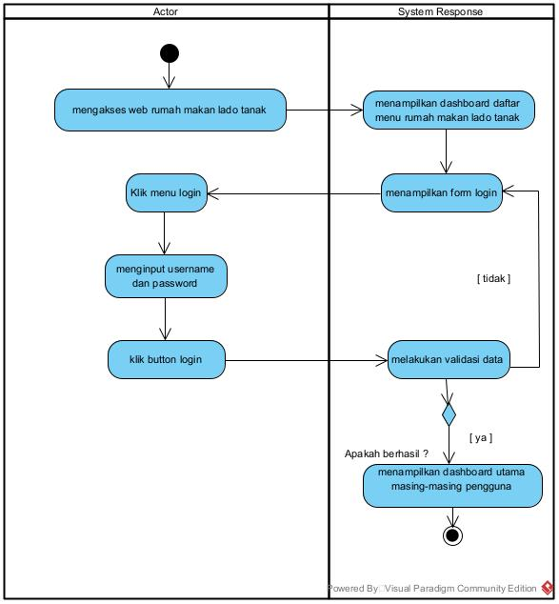

1. **Membuat Akun Baru**

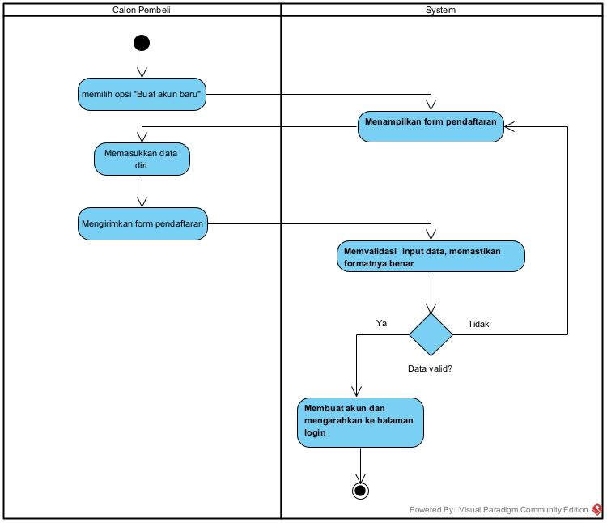

1. **Melihat Daftar Menu**

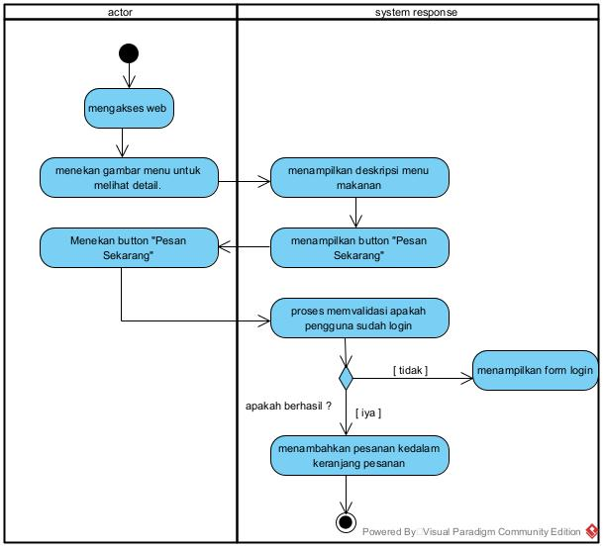

1. **Melakukan pemesanan makanan**

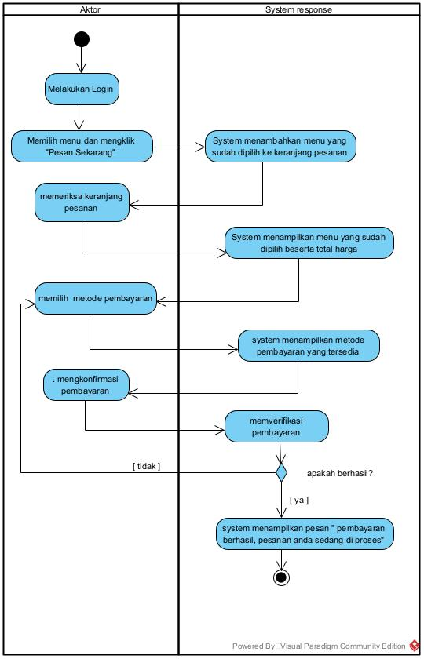

1. **Melihat Status Pesanan**

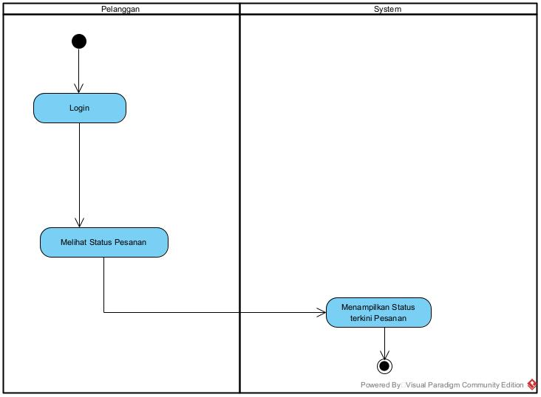

1. **Melihat Laporan Penjualan**

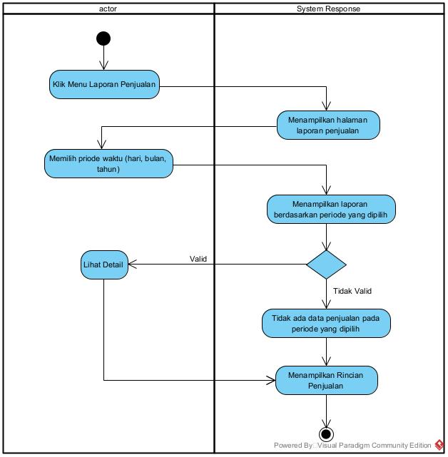

1. **Melakukan Reservasi**

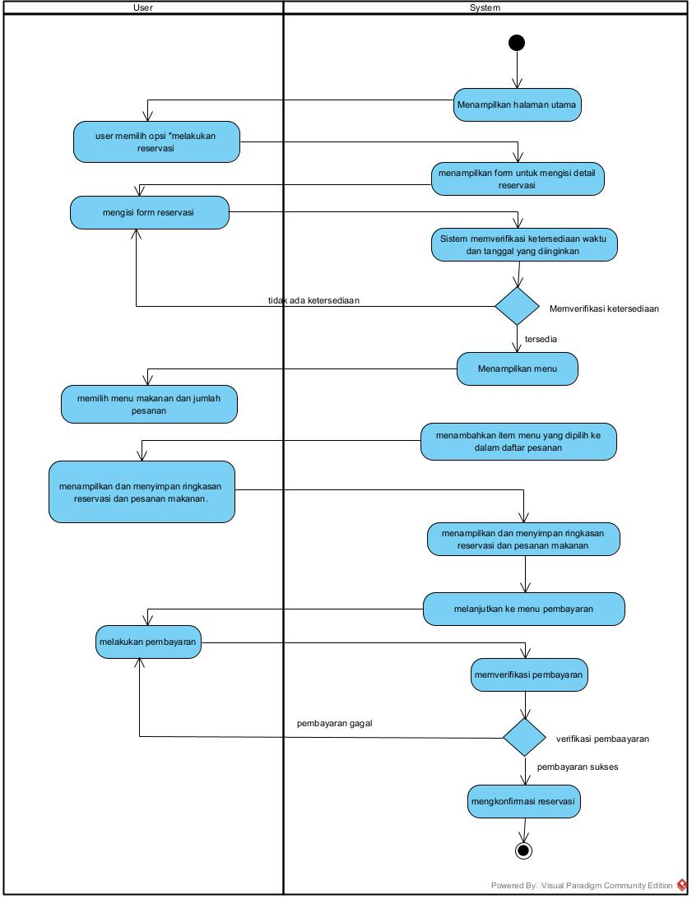

1. **Membuat Laporan Penjualan**

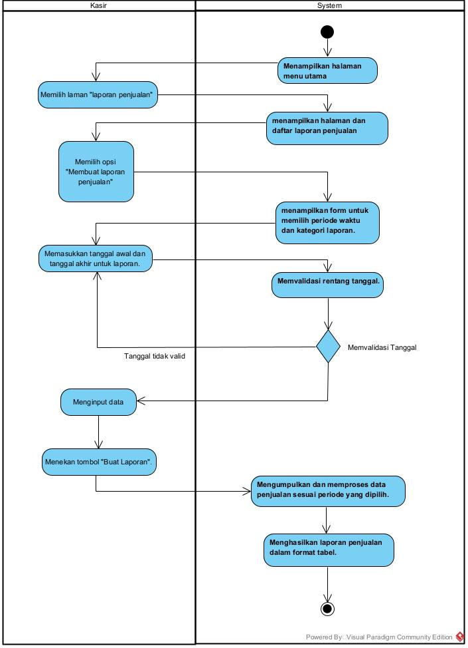

1. **Mengelola pesanan pelanggan**

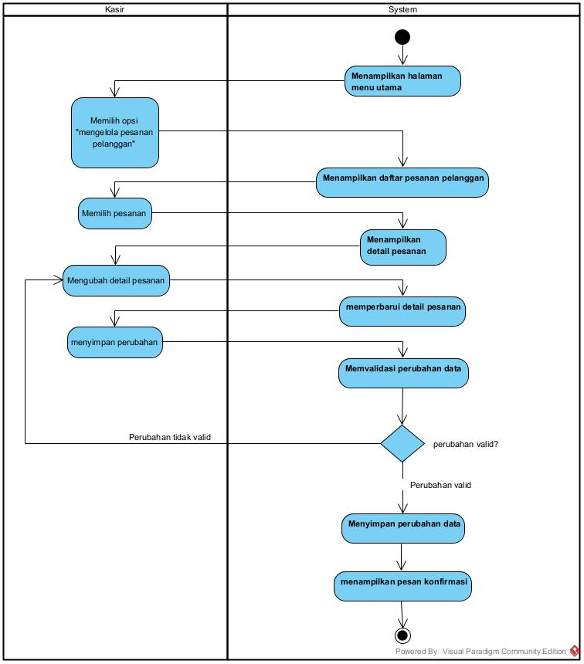

1. **Mengelola reservasi**

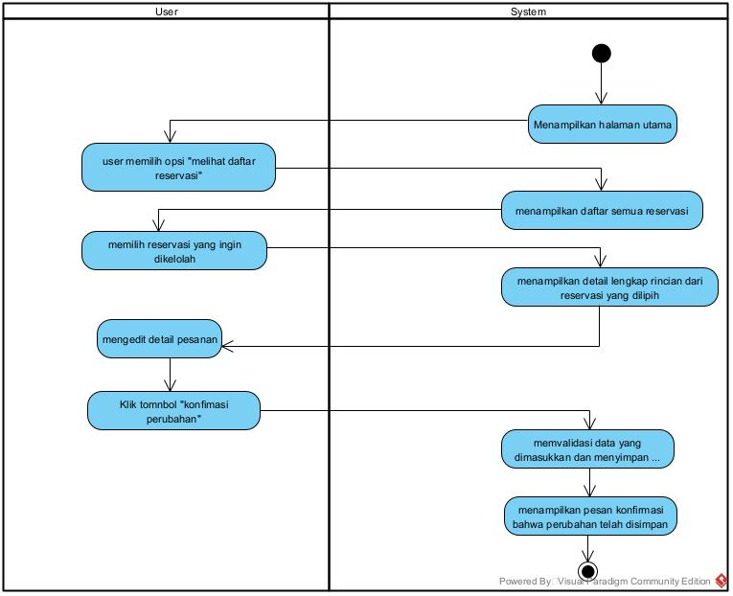

1. **Mengelola daftar menu**

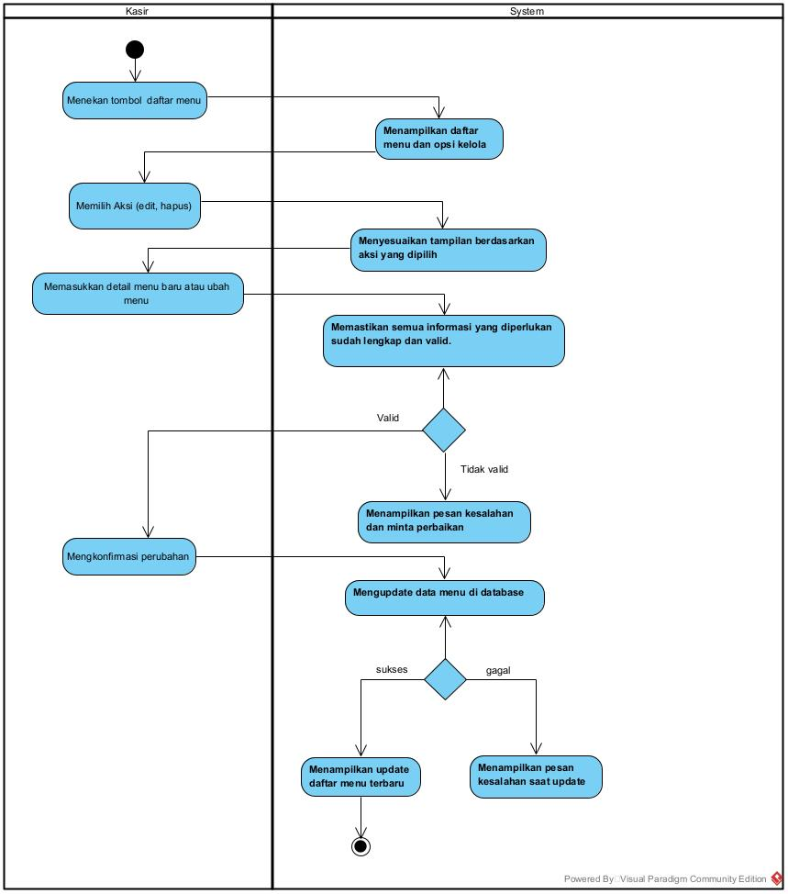

1. **Mengeloa transaksi pembayaran**

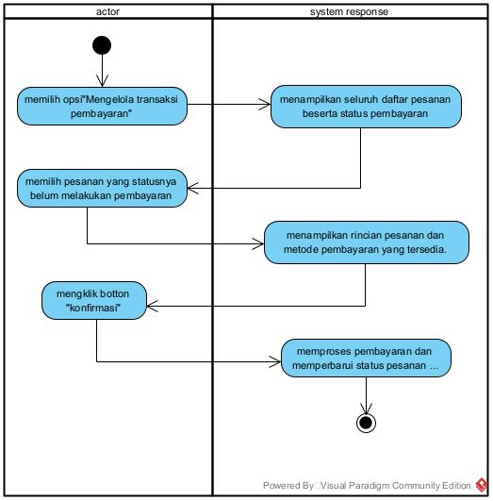

1. **Mencetak Laporan Penjualan**

